**Categoría anatómica/fisiología**

Articulación de rodilla

**Palabras clave**

Inestabilidad

Subluxación

**Descripción**

Valoración de una inestabilidad posterolateral en rotación.

▶Procedimiento. Paciente en decúbito supino. El explorador se pone de pie al lado de la pierna afectada. Con una mano sujeta el pie del paciente; la otra la coloca en la cara externa de la pierna a nivel del agujero poplíteo, poniendo el pulgar sobre la cabeza del peroné y aplicando presión en valgo. La rodilla se flexiona hasta 70-80°. La realización en esta posición de una rotación externa del pie provoca una subluxación hacia atrás de la meseta tibial lateral. Posteriormente se procede a extender lentamente la rodilla con un ligero estrés en valgo. ▶Valoración. En los pacientes con una lesión posterolateral, la flexión pasiva de la rodilla provoca una subluxación posterolateral de la tibia por las fuerzas generadas, que se refuerza todavía más cuando se realiza una rotación externa de la tibia. La extensión de la rodilla hace que, cuando se alcanzan 20-30° de flexión, la cintilla iliotibial actúe como extensor y recoloque la articulación. En esta recolocación participan también la cápsula posterolateral, los tejidos blandos posteriores y el cuádriceps. ▶Observación. Esta prueba es el equivalente funcional de las pruebas de subluxación anterior dinámica, pero también puede tener un resultado positivo en pacientes con un incremento constitucional de la laxitud de los ligamentos. Esta prueba se considera significativa a nivel clínico cuando se puede provocar en un lado y además se reproducen los síntomas dolorosos de la subluxación que refiere el paciente.

**Enlaces externos**

<https://www.youtube.com/watch?v=vVscsYILbOQ>

**Imágenes. Test. Pruebas**

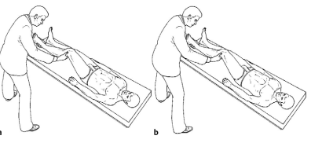

**Bibliografía**

Buckup, Klaus. Pruebas clínica para patología Oseas, articular y muscular. Exploraciones-signos y síntomas. 2da.Edicion. 499 paginas. Barcelona. Editorial mason.